Инструкция по эксплуатации
Модель: OT-SPB145
Ретро проигрыватель с радиоприемником

ВНИМАТЕЛЬНО ПРОЧИТАЙТЕ ИНСТРУКЦИЮ ПЕРЕД ИСПОЛЬЗОВАНИЕМ И СОХРАНЯЙТЕ ДЛЯ ДАЛЬНЕЙШЕГО ИСПОЛЬЗОВАНИЯ

МЕРЫ БЕЗОПАСНОСТИ

1. Внимательно прочитайте инструкцию.
2. Сохраните инструкцию для дальнейшего использования.
3. Внимательно изучите все указания.
4. Тщательно следуйте всем инструкциям.
5. Не используйте устройство вблизи воды.
6. Очищайте прибор только слегка влажной тканью.
7. Не закрывайте вентиляционные отверстия прибора.
8. Не устанавливайте вблизи прибора источники тепла. Например, радиаторы, обогреватели или другие устройства, выделяющие тепло.
9. Следите, чтобы шнур питания не подвергался вытягиванию или растягиванию.
10. Используйте только те комплектующие/принадлежности, которые указаны производителем.
11. Отключайте устройство от розетки сети A/C во время грозы или если оно не используется в течение длительного времени.
12. Любой вид обслуживания должен проводиться квалифицированным персоналом. Обслуживание необходимо, если устройство было каким-либо образом повреждено, поврежден шнур питания или вилка, на прибор пролита жидкость или в устройство попали посторонние предметы, устройство подверглось воздействию дождя или влаги, не работает в нормальном режиме или подверглось падению с высоты.
13. Во избежание пожара или поражения электрическим током не подвергайте устройство воздействию дождя, влаги, капель или брызг, а также не ставьте на устройство предметы, наполненные жидкостью, например, вазы.
14. НЕ перегружайте розетки или удлинители сверх их номинальной мощности, это может привести к поражению электрическим током или пожару.
15. Не устанавливайте на прибор источники открытого пламени, например, зажженные свечи.
16. Вентиляционные отверстия не следует закрывать такими предметами, как газеты, скатерти, шторы и т.д.

ПЕРЕД НАЧАЛОМ ЭКСПЛУАТАЦИИ ПРОИГРЫВАТЕЛЯ

- Поскольку во время работы прибор может нагреваться, всегда оставляйте вокруг него достаточно места для обеспечения вентиляции.
- Напряжение, подаваемое на устройство, должно соответствовать напряжению, указанному в информации на задней панели. Если у вас есть какие-либо сомнения по этому поводу, обратитесь к квалифицированному персоналу.
- Тщательно выбирайте место установки устройства. Не размещайте его под прямыми солнечными лучами или вблизи источников тепла. Также избегайте мест, подверженных вибрациям и чрезмерному воздействию пыли, тепла, холода или влаги.
- Не ставьте устройство на другой электрический прибор, например, телевизор.
- Не открывайте корпус, так как это может привести к повреждению электрической схемы или поражению электрическим током. Если в устройство попадет какой-либо посторонний предмет, обратитесь к поставщику или в сервисную компанию.
- При извлечении вилки питания из розетки всегда тяните непосредственно за вилку, а не за шнур питания.
- Чтобы сохранить иглу чистой, не прикасайтесь к ней и всегда закрывайте защитную крышку.
- Не пытайтесь чистить устройство химическими растворителями, так как это может повредить покрытие. Используйте чистую слегка влажную ткань.
- Сохраняйте данное руководство для дальнейшего использования.

НЕ ПЕРЕМЕЩАЙТЕ УСТРОЙСТВО ВО ВРЕМЯ ЕГО ИСПОЛЬЗОВАНИЯ

Во время воспроизведения проигрыватель вращается с большой скоростью. Его передвижение в момент работы может привести к повреждению проигрывающего механизма или самого устройства.

ПРИ ПЕРЕМЕЩЕНИИ УСТРОЙСТВА

При смене места расположения устройства или при упаковке устройства для перемещения убедитесь, что оно упаковано аккуратно и надежно. Если устройство необходимо упаковать для транспортировки на большие расстояния, рекомендуется также зафиксировать тонарм на держателе, как показано на рисунке ниже.

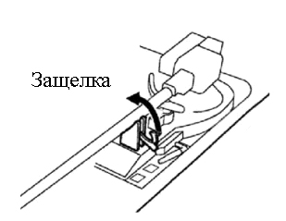

ОБРАЩЕНИЕ С ПЛАСТИНКАМИ

- Не прикасайтесь к канавкам пластинки. Берите пластинки только за края или за этикетку. Убедитесь, что ваши руки чистые. Кожный жир даже с чистых рук может оставить на поверхности пластинки следы, которые постепенно ухудшат качество записи.

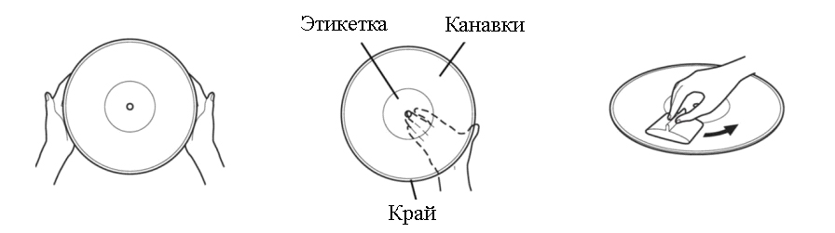

- Если поверхность пластинки загрязнилась, аккуратно протрите ее круговыми движениями с помощью мягкой антистатической ткани.
- Берегите пластинки от пыли. Храните их в сухом прохладном месте.
- Чтобы избежать попадания пыли и появления царапин, храните пластинки в обложках и конвертах, когда они не используются.
- Храните пластинки вертикально, на ребре. Пластинки, хранящиеся в горизонтальном положении, со временем погнутся и деформируются.
- Не подвергайте пластинки воздействию прямых солнечных лучей или высокой влажности и температуры. Длительное воздействие высоких температур приводит к деформации пластинки.
- Не храните пластинки в багажнике автомобиля. Температура в закрытом багажнике может испортить их.
- Храните пластинки в помещении со стабильной температурой и низкой влажностью.

ОБЗОР ПРОИГРЫВАТЕЛЯ

ПАНЕЛЬ УПРАВЛЕНИЯ

1. Пылезащитная крышка
2. Адаптер для пластинок 45 об/мин
3. Переключатель автостопа (ВКЛ/ВЫКЛ)/ручка регулировки громкости
4. Питч-контроль (33 1/3, 45, 78 об/мин)
5. Картридж
6. Разъем для наушников
7. Включение/выключение питания
8. Опорный диск
9. USB-разъем
10. Назад
11. Пауза/воспроизведение/поиск станций
12. Вперед
13. Кнопка M (Режим)
14. Слот TF
15. Светодиодный дисплей
16. Входной разъем AUX

ТЫЛЬНАЯ СТОРОНА

1. Разъем питания постоянного тока 5В
2. Линейный выход правого стереоканала
3. Линейный выход левого стереоканала

НАСТРОЙКА ПЕРЕД ПЕРВЫМ ЗАПУСКОМ
ПОДКЛЮЧЕНИЕ К СЕТИ

Убедитесь, что напряжение сети в вашем доме соответствует рабочему напряжению устройства. Ваше устройство готово к подключению к сети с напряжением адаптера постоянного тока 5В.

ПОДКЛЮЧЕНИЕ УСИЛИТЕЛЯ (при необходимости)

Хотя вы можете слушать свой новый проигрыватель через встроенные динамики, возможно, вы захотите подключить его к имеющейся у вас системе Hi-Fi. Подключите аудиоразъемы к линейному входу микшера или усилителя с помощью кабеля RCA (не входит в комплект).

⦁ Красный штекер подключите к входу правого стереоканала.
⦁ Белый штекер подключите к входу левого стереоканала.

РАБОТА С ФОНОКОРРЕКТОРОМ

- Подключите устройство к розетке с помощью адаптера питания постоянного тока 5В.
- Установите выбранную пластинку на проигрыватель. При необходимости не забудьте установить адаптер 45RPM на шпиндель пластинки.
- Выберите нужную скорость воспроизведения с помощью переключателя питч контроля между 33,3, 45 и 78 об/мин.
- Включите переключатель питания, и он сразу перейдет в режим PHONO.
- Снимите защитный кожух с иглы.
- Отпустите фиксатор тонарма. С помощью рычага поиска поднимите тонарм.
- Переместите тонарм над пластинкой, с которой необходимо начать воспроизведение. Верните рычаг поиска в нижнее положение. Тонарм медленно опустится на пластинку и начнет играть.
- Поверните ручку регулятора громкости, чтобы добиться желаемого уровня звука, и вы сможете наслаждаться музыкой с виниловой пластинки.
- Если вы хотите остановить проигрывание винила, выключите переключатель питания или положите тонарм обратно в захват, проигрывание винила прекратится.

ПРИМЕЧАНИЕ: не поворачивайте и не останавливайте проигрыватель вручную. Перемещение или тряска проигрывателя без фиксации захвата тонарма может привести к его повреждению.

АВТОМАТИЧЕСКАЯ ОСТАНОВКА ПЛАСТИНКИ

Если переключатель Auto-stop установлен в положение ON, вращение пластинки автоматически прекратится, когда пластинка доиграет до конца. В редких случаях, если проигрыватель останавливает воспроизведение до конца пластинки, установите переключатель в положение OFF, и эта проблема будет решена.

FM-РАДИО (87.5 - 108 МГц)

1. Включите переключатель питания/ручку регулировки громкости, нажмите кнопку M для перехода в режим FM, на светодиодном дисплее появится значение "87.5".
2. Длительное нажатие кнопки в течение нескольких секунд приведет к автоматическому поиску FM-радиостанций в диапазоне от 87,5 до 108 МГц. Станции будут сохранены как P01, P02, P03 ... После завершения сканирования и при хорошем уровне сигнала устройство автоматически сохранит 20 самых сильных предустановленных частот.
3. Длительное нажатие кнопки в течение нескольких секунд запускает автоматический поиск в направлении вперед и автоматически останавливается, когда обнаруживается радиостанция. Если по причине слабого сигнала радиостанции не могут быть найдены автоматически, кратковременно нажимайте эту кнопку, двигаясь на одно деление вперед, пока частота не достигнет оптимального значения.
4. Длительное нажатие кнопки запускает автоматический поиск в обратном направлении и автоматически останавливается при обнаружении радиостанций. Если по причине слабого сигнала радиостанции не могут быть найдены автоматически, кратковременно нажимайте эту кнопку, двигаясь на одно деление в обратном направлении, пока частота не достигнет оптимального значения.
5. Длительное нажатие кнопки [SCAN / ] автоматически сканирует радиочастоту, при обнаружении четкого сигнала автоматически сохраняет радиостанцию, начиная с №1.
6. Кратковременно нажмите кнопку [SCAN / ] для выбора предустановленных радиостанций.

ВОСПРОИЗВЕДЕНИЕ ЧЕРЕЗ USB/TF

1. Включите переключатель питания, вставьте USB флеш-накопитель или TF-карту в USB- или TF-слот, музыка с USB флеш-накопителя/ TF-карты будет воспроизводиться автоматически. Если USB флеш-накопитель или TF-карта были вставлены ранее, нажмите кнопку M, чтобы войти в режим USB или TF.
2. Нажмите кнопку для приостановки и воспроизведения музыки.
3. Нажмите кнопку или кнопку , чтобы выбрать предыдущую или следующую дорожку. Нажмите кнопку или кнопку на несколько секунд, чтобы перемотать вперед или назад.

ПРИМЕЧАНИЕ: В любом из режимов BT/AUX/PH/FM устройство переключится в функцию USB/TF и будет воспроизводить музыку с USB/TF автоматически, если вставить USB/TF.

ЗАПИСЬ НА USB/TF

1. Вставьте USB флеш-накопитель или TF-карту и нажмите кнопку M, чтобы переключиться в режим Bluetooth, AUX IN, Phono или FM-радио.
2. При длительном нажатии и удержании в течение нескольких секунд кнопки M начнется запись музыки, на светодиодном дисплее появится обозначение "REC", затем начнется запись на USB флеш-накопитель или TF-карту в режимах Bluetooth, AUX IN, PHONO или FM-радио.
3. Затем нажмите кнопку M, чтобы остановить запись, устройство будет воспроизводить записанную музыку автоматически.
4. Длительное нажатие кнопки в течение нескольких секунд удалит записанную музыку.

ВОСПРОИЗВЕДЕНИЕ ЧЕРЕЗ BLUETOOTH

1. Включите переключатель питания (ручка громкости), нажмите кнопку M, чтобы перейти в режим Bluetooth, на экране появится обозначение "bt".
2. Найдите имя Bluetooth "OT-SPB145" на вашем мобильном телефоне или Bluetooth-устройстве, чтобы выполнить сопряжение устройства с вашим мобильным телефоном/ Bluetooth-устройством. При успешном сопряжении раздастся оповещающий звук, после чего вы сможете наслаждаться музыкой на вашем мобильном телефоне/ Bluetooth-устройстве с помощью проигрывателя.
3. Нажмите кнопку для приостановки и воспроизведения музыки.
4. Нажмите кнопку или кнопку , чтобы выбрать предыдущую или следующую дорожку.

ПРИМЕЧАНИЕ:

ПРИМЕЧАНИЯ: Убедитесь, что устройство Bluetooth и данное устройство находятся на расстоянии 10 метров. Проверьте, нет ли поблизости других устройств Bluetooth, мешающих сигналу и соединению. Это устройство может быть сопряжено с несколькими различными устройствами Bluetooth, но одновременно может быть подключено и воспроизводиться только одним из них. Убедитесь, что в момент, когда вы пытаетесь подключить нужное вам устройство, к нему не подключено ни одно другое.

ВХОД AUX

1. Включите переключатель питания/ручку регулировки громкости, вставьте кабель AUX (не входит в комплект) в гнездо AUX IN и нажмите кнопку M, чтобы перейти в режим AUX, на светодиодном дисплее появится обозначение "AUX".
2. Другой конец кабеля AUX подключите к вашему устройству, после чего вы сможете наслаждаться музыкой.
ПРИМЕЧАНИЕ: В режиме AUX кнопки и не используются. Вы можете управлять воспроизведением дорожек с помощью вашего устройства.

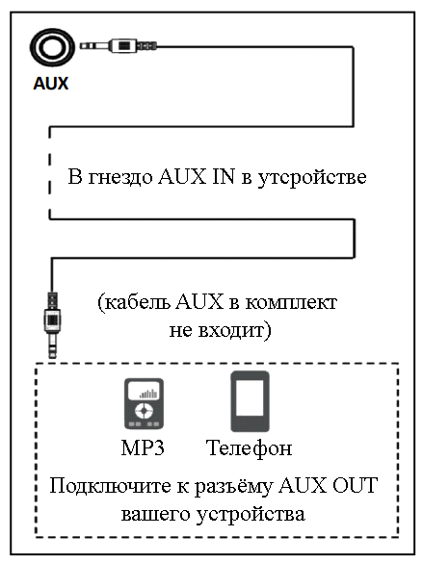

УПРАВЛЕНИЕ НАУШНИКАМИ

1. Подключите наушники (не входят в комплект поставки) к разъему "HEADPHONE" на устройстве и слушайте устройство в наушниках.
2. В режиме использования наушников можно слушать музыку с фонотеки, Bluetooth, AUX IN, USB флеш-накопителя, TF-карты или FM-радио.

ТЕХНИЧЕСКОЕ ОБСЛУЖИВАНИЕ

ЗАМЕНА ИГЛЫ

Смотрите рисунки 1-8

УСТАНОВКА НОВОГО КАРТРИДЖА С ИГЛОЙ

Смотрите на рисунки 5 и 6
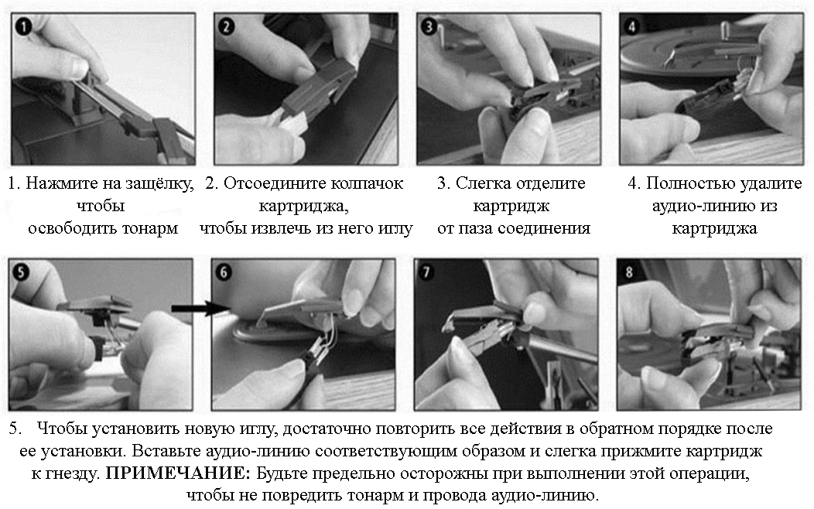

ПРИМЕЧАНИЯ: Мы советуем вам чистить пластинки антистатической тканью, чтобы продлить срок их службы и использования.
По этой же причине следует периодически заменять иглу (примерно каждые 250 часов).
Время от времени удаляйте пыль с иглы с помощью очень мягкой кисточки, смоченной в спирте (чистка должна производиться по направлению от задней к передней части картриджа)

ПРИ ТРАНСПОРТИРОВКЕ ПРОИГРЫВАТЕЛЯ НЕ ЗАБЫВАЙТЕ:

⦁ Установить защитный колпачок на иглу.
⦁ Вставить рычаг звукоснимателя в захват.

КОМПЛЕКТУЮЩИЕ

1 x Руководство пользователя на Русском языке
1 x Адаптер постоянного тока (DC 5В 1A)
1 x Адаптер для 45 об/мин

